Prosa Contra Verso

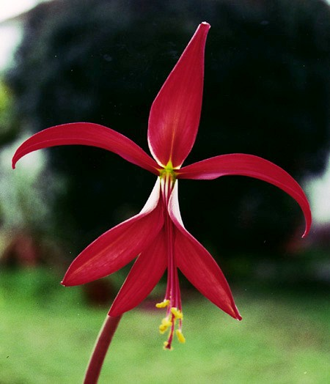

Prosa Contra Verso
Introducción:

¿Qué inspira la poesía?, esa pregunta impropia, nos hace reflexionar a veces barateramente sobre una purga de versos acomodados que dicen algo con cierto encanto o tal vez pudieran ser una prosa traviesa que se columpia sobre la tilde de una musa inquieta que solamente busca pintar los malos ratos, con buenas caras. En verdad no lo sé y quién sabe si saberlo es mejor que sentirlo.
Por eso y para no dejar espacios abyectos sobre dudas llanas, he creado este retrato despintado de colores y lleno de azares, encontrando un punto de fuga. ¿Hacia donde?,. ¿a caso importa?, y Por no dejar migajas sobre el suelo he confeccionado el pensar entre la prosa y el verso y veremos que resulta… y tal vez ahora si nos importe algo.
¡Que canten los aceros!

Índice
Prosa Vs. Verso
A Carmín Sangre…………...4 A Carmín Sangre……………6
Bienaventurados…………...8 Bienaventurados…………..10
Clamo Perdón……………..12 Clamo Perdón………….….14
Con Ganas de llorar…..........16 Con Ganas de llorar………..18
Con las Cartas Marcadas…..20 Con las Cartas Marcadas.….22
Con un Soplo de Vida….......24 Con un soplo de vida………26
Conjugando Verbos…..........28 Conjugando verbos………..30
Dados Cargados…..............32 Dados Cargados…..............34
Extraños Íntimos…............36 Extraños Íntimos…….......38
La Inercia de la Vida….....40 La Inercia de la Vida…….42
La Quiniela….....................44 La Quiniela…….…..........46

Prosa Vs. Verso
Lotería……................48 Lotería…........................50
Cupido Pintaba ……..52 Cupido Pintaba……......53
Maldigo…..................60 Maldigo…......................62
Por Apostar muy Alto.64 Por Apostar muy Alto....66
¿Quien Toca?…….....68 ¿Quien Toca?……........70
Rompiendo Corazones.72 Rompiendo Corazones...74
Se Renta Corazón.......76 Se Renta Corazón….....78
Sincronía……............80 Sincronía……..............82
Todo Como en Botica..84 Todo Como en Botica....86
Vente Conmigo….......88 Vente Conmigo….........90
Yo no fui…................92 Yo no fui…..................94
Cantinero………….96 Cantinero……………97
Café Capuchino……102 Café Capuchino……..103
A Traición………..106 A Traición………….107

A Carmín Sangre: Prosa.
¿Qué sienten los soldados en batalla?. ¿Quién maneja el control del video juego?. Sé de antemano que la guerra sea cual sea la causa, hiere, se pierde al formula cuantitativa de las vidas que se pierden sea cual sea la razón ya sea por ideales, defensa o libertad, es licito pelear. Pero a veces reflexionando cuando veo las fotos no comerciales, veo sufrimiento, incertidumbre y hasta cierto punto rabia.
La guerra deja cicatrices arrizadas más allá de toda línea enemiga y no importa quién sea el vencedor, de ambos lados siempre habrá héroes a quien rezar y criminales a quien insultar.
¿Para qué entonces surcan las balas el cielo , algunas veces sin la intención de llegar a cruel destino?.
¿Cómo explicar los muertos cuando no se tienen objetivos?, cuando el dolor nutre el rencor sin buscar alivio, ¿Dónde hemos dejado la caricia del alma de un extraño, sin cortar la flor de la confianza?, ¿Dónde?
Pues hasta en los lugares más hostiles y en las situaciones más oscuras, se puede sembrar poesía.

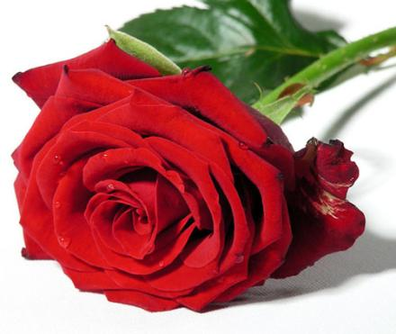

A Carmín Sangre: Verso.
Los fragmentos del destino golpean por más mi mente
y no logro hacerles frente, el miedo siempre esta presente
y el jugar con la tierra saltando sobre los cascos
me hace recordarte , delirio ansioso

Imagino cuando me viste cargando poemas de muerte
y me ofreces la flor tan rara por estas tierras
cuando por azares los pasos necios del comandante
nos mandó neófitos a un campo plantados de arenas

La candente caricia, explotó esta vez muy cerca
y no fue tu mirada vacía la que rompió mi suerte
fue la impotencia acumulada de esta rabia terca
que me obligo a salir hacia donde yaces inerte

Me pongo a temblar pero no importa el dolor
te tomo entre mis brazos, la herida me arde
y el destino ingrato cambió del lienzo su color
estamos juntos... pintado de carmín el corazón.

Y en este traje de madera junto a mi honor
descansa un hombre que sacude su brisa
cuando el látigo ignorante de horror
no le puede arrancar a éste su sonrisa.

Bienaventurados: Prosa.

Ya lo dijo el carpintero en las Bienaventuranzas, o Mahoma en su montaña, pero me pregunto yo. ¿Cuando nos sentimos verdaderamente bienaventurados?, tal vez cuando lavamos los ojos mientras lloramos por alguien. Pero ¿en que momento somos bienaventurados, sino nos aventuramos a algo?.
En la mayoría de la ocasiones deseamos un bien o prosperidad, sin realmente merecerlo, ¿en qué momento trabajamos eso?. veo que es muy fácil pedir, dar es lo que aniquila, claro, pero aniquila la capacidad de prosperar, de atrevernos, de osar cambiar las cosas… ¿Cómo queremos ser diferentes , si seguimos haciendo las mismas cosas?.
Bienaventurados todos, los mismos, los otros, los ausentes, los que toman licor por litro, los que tienen abierto este libro.

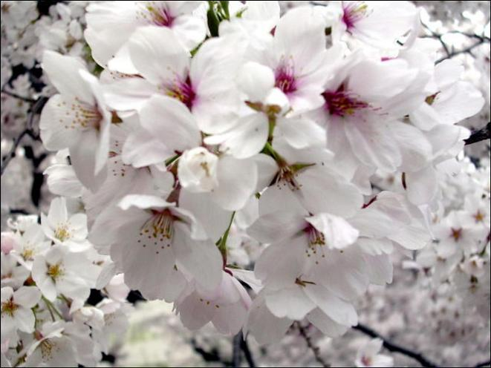

Bienaventurados Verso:
Bienaventurados los que ríen
cínicos de envidia y de travesura
los que envidian por hacer el bien
los que hurgan sueños en la basura.

Bienaventurados los que ebrios
de gozo, de luna, de bohemia de todos
los que lloran cantando y siguen sobrios
los que ponen y quitan apodos.

Bienaventurados los que huyen
de los malvados, de los fementidos
de los que con la mala copa todo lo hunden
por su buena rima son aplaudidos.

Bienaventurados los que sueñan
con tomar de la cintura a su dueña
y hacerla gozar hasta que las muelas duelan
o hasta que cambie su cara risueña

Bienaventurados, los que bienaventuran.
los que motivan, los que piensan sucio
a todos aquellos que por vivir se aventuran
y rompen por convicciones sus prejuicios.

Clamo Perdón Prosa:
El error condición reciproca del que siempre intenta, de los que se atreven y reconocen, ¿Cuándo fue la última vez que clamaste perdón por tus actos osados?, espero que fuera hace poco tiempo de lo contrario sólo se pueden suponer dos cosas.
La primera: No hemos hecho algo verdaderamente disparatado que nos llene el alma, lo cual es una mala costumbre.
La segunda: No tenemos el coraje de vivir o en su defecto la entropía corrosiva de la vida, esta formando herrumbre entre tus pensamientos e ideales.
En cualquiera de los dos casos, creo que debes clamar perdón por omisión, a quien amas, a los tuyos, a tu fe, o de perdida a ti mismo.
¡Clamo perdón!, por las ofensas de oferta en los comerciales de baratera filosofía, que ni dejan duda, ni nutren rencores, ni curan malestares.

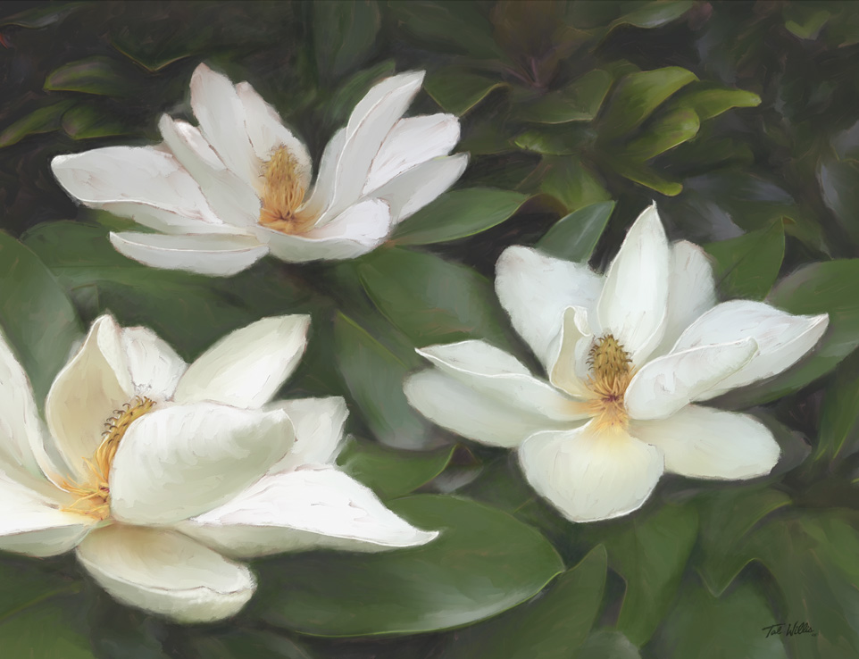

Clamo Perdón Verso:
¡Perdón! clama el viento huérfano de palabra
Se ensucia la memoria, por actos impuros
Clama la calma cuando la angustia os brama
con la sonrisa que consume suspiros

¡Perdón! por abrir el baño mientras estabas
por ver lo que se engaña al admirar
por sentir que las ganas se traban
por tener los brazos cortos de tanto estirar

¡Perdón! a aquellos que consumen vidas
que se viven el alma con riesgos
que abuchean al merolico que vende rimas
que miente con el afán de nutrir egos

¡Perdón! clama la memoria sucia de recuerdos
y la gula llena de bellos momentos
por mi , por ti, por los otros, por aquellos
por las revendedoras de amor en los monumentos

¡Perdón!, por los que perdonan
por lo que por vivir no se adornan
por los que escupen en las aceras
por los que cantan sin pena sus penas

Perdón por Existir… Pero no me arrepiento…

Con Ganas de llorar Prosa:
Quien no ha llorado por un amor nunca ha amado, quien lo sigue haciendo es un iluso.
Hemos dejado por este mundo algunos rastros de sentimientos rotos, ya sea en lágrimas o en escritos cursis diarreicos de inspiración, al final son sólo bellos recuerdos. Estoy convencido que no importa cuantas veces sequemos el llanto sobre la acera, lo que motiva es volverlo hacer, porque al parecer las lágrimas son tan eternas como las ideas.
Cuando la alcancía de sentimientos busca un pretexto anémico de disculpas, creemos que con contener las ganas de llorar somos más fuertes y por el contrario, nos volvemos más débiles, dejemos fluir el llanto
¿Cómo podemos destilar los sentimientos del alma?... Sólo con llanto que después nos nutra, nos limpiemos el oxidado corazón de caminar y lo intentemos de nuevo.
Mil disculpas, pero… tengo un nudo en la garganta…



Con Ganas de llorar Verso:
¡¿Que?! , ¿Como te atreves?
¿Quien te digo tal mentira?
que valiente revés
yo no tengo parte de tu vida

No me importan los milagros
de aquellos con más ira
por rumores los pies de barro
y atizan de fogón con hipocresía.

Te veo de la mano de otro
y sólo tomo un poco más de agua
la cual hierve cual galopante potro
e incinera la ganas que mengua.

Turbado sobre el verde camino
donde una vez caminamos haciendo frío
y la suave cordillera del ríos
provoca en el alma hastío

Con ganas de gritar mi ira
con ganas de sufrir, de implorar
que calle este remordimiento que mira
y provoca las ganas de llorar.

No lloró por dolor, sino por rabia…

Con las Cartas Marcadas Prosa:

Nunca se juega al tahúr cuando no estas convencido de tener un buen juego o creemos al menos que lo tenemos. ¿Cuánto puede valer la apuesta si se juega el corazón?.
Es terrible tener incertidumbre de reconocer al ser que amamos, pero es mucho más horrible saber que no ha cambiado. Esa perspectiva de punto de fuga, que hiere a la memoria y hace arder de nuevo a las viejas heridas a un que intente curar con bálsamos las palabras lascivas.
Dime ahora que estamos solos en este ático de pensamientos. ¿Dónde quedo la soberbia maquillada por el olvido?. ¿En donde se esconden los rencores apócrifos de tanto blasfemar tus banales logros?. No se si rezar junto a las flores del epitafio de tus sentimientos o aventar las palomas al vuelo, sabiendo que caerán heridas de remordimientos.
Reflexionemos un rato, que las espinas crecen en la rosa, hacia todos lados. ¿Qué mano tienes para apostar tan alto?.

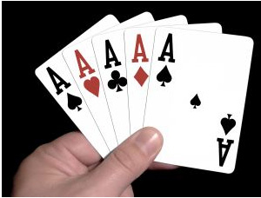

Con las Cartas Marcadas Verso:
¡Hola! ¿Como estas? tanto de no odiarte
¿Que me haz olvidado?, eso tiene remedio
no importa que el reproche sea un arte
por mi derívate a otra parte sin miedo.

¡¿Que te cásate de nuevo?! ¡que sorpresa!
pero no lo dudaba, con esa fragancia
que inocua a todas tus ilusas presas
y no me halaga, puedes venir de Francia.

¡¿Que tienes millones?!, ¡que interés!
que la viudez es un buen negocio
cuidado que la vida te va dar un revés
perdón con réditos de un buen divorcio.

¿Por que lloras?... si no he muerto
aunque lo deseaste con todo tu animo.
y si sigues purgando el sufrimiento
que Dios te bendiga que yo sigo mi camino

¿Que tienes cuatro reyes?, no me digas
que en este juego de dichas falaces
nunca juego sucio ni hago trampas mendigas
cuando el destino me viste de cinco ases.

¿Y quieres ganar con un solo par de rencores?

Con un soplo de vida Prosa:

¿Qué necesitamos para seguir anclados en este espacio-tiempo que llamamos vida?. No valoramos nada hasta que nos es arrebatado, es cuando insultamos al destino que hemos creado… Nada es nuestro, pues nada traemos y nada nos llevamos. Tal vez si seguimos aferrados a la vida, lograremos entenderla un poco más… ¡¿Qué insulto?!. Sí cuando hemos aprendido a vivir, ya tenemos que morirnos…
Ojala que aquellos que se resignan a no ver el nuevo día, tengan su conciencia tranquila, el corazón en la mano y una sonrisa colgada de los labios.
El reloj de arena tiene muchas vueltas, pero un solo sentido, por ello no debemos desperdiciar un solo grano del tiempo, por que es desperdiciarnos a nosotros mismos.

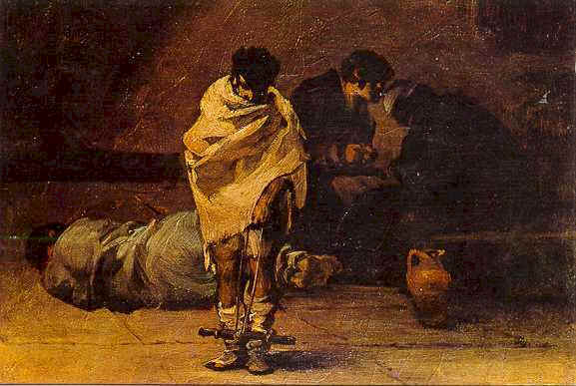
Francisco de Goya: Los Locos
Con un soplo de vida Verso:
Con un soplo de vida, podría desembarcar en Capuz
podría exigir a la vida el arrebato de amor perdido
podría expiar mis pecados cargando una cruz
Podría traicionar a mil mujeres y sentirme herido.

Podría enamorarme y cortejar a todas
Podría ultrajar mis sentidos y pagar el pato
sin importar el pleito legal de copas
y perderme entre tus brazos a cada rato.

Con un soplo de vida, me embarcaría en mil navíos
gozaría con el soñar de tus reproches
Seduciría a las suegras de todos los novios
y te pediría que esa falda la desabroches.

Podría navegar sobre tu aperlado rostro
y robarte todos los beso que quiera
bajo el impulso traidor robarte otro
aunque fuera por un momento tu quimera.

Con un soplo de vida, insultaría a la muerte
Me jugaría toda mi felicidad por tenerte
robando seis cartas de mazo
recibiendo por ti, insultos hasta balazos

Con un soplo de vida, daría todo
Y te robaría por nada.

Conjugando verbos Prosa:

Conjuguemos verbos para matar el rato. ¿Te parece?. Es un arte de reyes hacer cosas que honestamente el alma clama como propias. Hacer lo que uno quiere, es el arte de vivir.
Posiblemente no dejemos de admirarnos hasta donde podemos llegar, pero no importa lo que hagas simplemente hazlo… hacer por hacer , pasar sin ver.
Conjuguemos los azares a tres tiempos, el mío, el tuyo y el nuestro.
Hoy sobornemos a los jueces de la conciencia. porque hoy se Juega, se canta, se corre, se insulta, se critica, haz algo, principalmente con tu vida… a un que sean añicos.

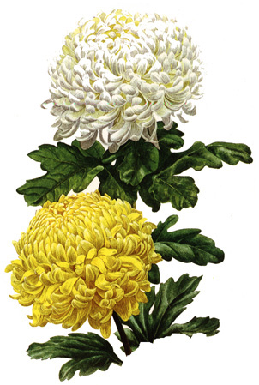

Conjugando verbos Verso:

Yo... Te veo, te extraño, te fumo
te extraño, te amo, te ruego, te sudo
te miro, te deseo, te cómo, te indulto
te corro, te brinco, te escucho, soy rudo.

Tu... Me escondes, me esquivas, me insultas
me secas, me odias, me abandonas, me transpiras
me burlas, me desdeñas, me vomitas, me ocultas
me paras, me bajas, me gritas, eres divina.

La rutina... Me odia, me ataca, me acorrala
me hiere, me espanta, me sofoca, me mata
me excreta, me blasfema, me excomulga

me fastidia, me destierra, me ofende, es enemigo.
La vida… nos reza, nos rasura, nos peina
Da amor, da dolor, da fuerza, da pena
Blasfema, adula, endulza, amarga
¿Penas de Alcohol?, dura carga.

Nosotros... nos vemos, nos discutimos, nos tomamos
nos ofendemos, nos ofrecemos, nos envidiamos
nos fugamos, nos estrellamos, nos conversamos
nos abrazamos, nos besamos, conjugamos verbos.

Dados Cargados Prosa:

¿Quién por apostar el último mendrugo de pan, no ha querido cargar la suerte, aun que sea de pensamiento?. Es como tratar de entender la melancolía, del compás doble de un mariachi que no hizo fortuna e intenta seguir sonriendo ó es como tratar de ponerle cara buena, a escrutinio de las fosas comunes.

A veces la suerte nos pone la mala cara, para ver si cambiamos un poco, nos acostamos en la angustia de la superstición cuando lo más sencillo pudiera hacer un poco de trampa, ¿no?, esperando que nadie nos vea. Pero al final, ganes o pierdas sigues siendo la misma persona, con triste figura y desfigurada alma, que pena de rincón en rincón y de azar en azar para dopar el vicio de la existencia, vaciar el olor de los nardos y soplar, para cargar los dados y seguir apostando la vida.

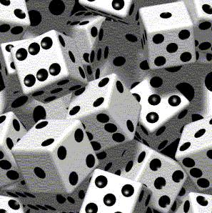

Dados Cargados Verso:
A noche por calor soñé que me soñaba
que en tus brazos sobrios me refrescaba
¿Qué no tengo el derecho de hacerlo?
Mejor desvisto a la virgen de las habas

Juguemos pues a adivinar lo divino
¿Quien juega con los dados del destino?
no ven que es impropio, sucio y celestino
secar falsas lágrimas en tela de lino

¡Ave María purísima!... Dios nos ampare
para que caigan los seises en pares
y que cuando me ignores al pase la gane
No ves que sólo juego por su mirar infame

Tiré los dados jugándome todo y nada
para que nos fuera como cuento de hadas
pero tú no querías cantar mis afónicas baladas
sólo te importó el monto de lo que apostaba

Ahora que no hay tiempo, ni adversario
que junté por tu mirar un denario
para pagar una deuda al erario
y con los dados estaban cargados

¿Perdí?...
¡Que sean dos de tres…!

Extraños íntimos Prosa:

Vamos, toma el saludo del que no conoces y estira tus ansias hasta tocar por accidente su mano. ¿Cuántas veces no haz intimado, con un autentico ser desconocido, que te visita a diario?. Aquella persona que te conoce hasta cuando no te conoces a ti mismo y desconoce lo más íntimamente mostrado, para jugar con eso que llamamos sentimientos, al borde del bochorno y la vergüenza… ahogado en un barril de cerveza.

Vamos a perdernos por desconocidos rincones visitados y pintar el alma con recuerdos. ¿Quién no se ha visto vestido al ser que amas, con la sedosa conjetura de su propia piel?, vamos a robarnos durante ratos continuos hasta formar una bella costumbre. ¿Para que? no lo sé, pero te invito a averiguarlo. ¿No quieres?, esta bien, pero los dos no lo perdemos.

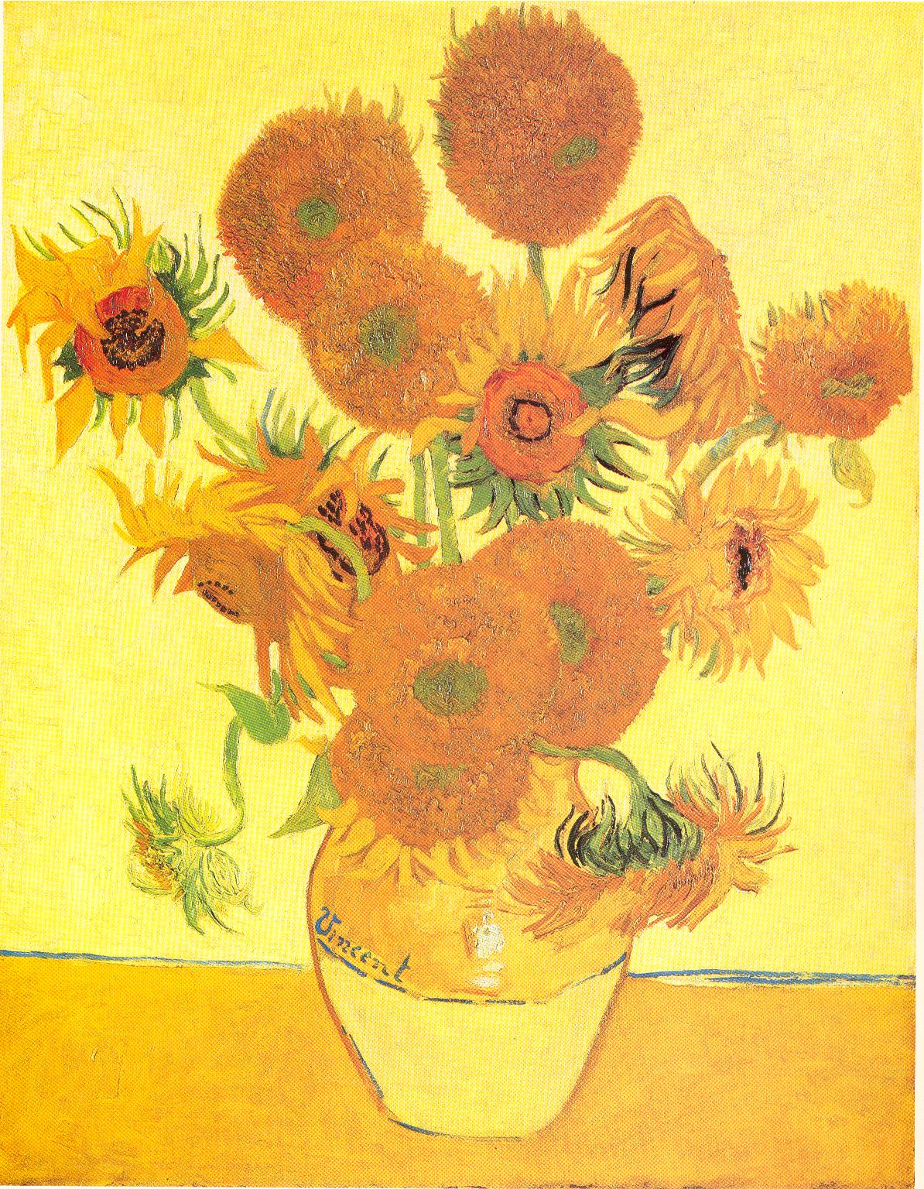

Vincent Van Gogh: Los Girasoles

Extraños íntimos Prosa:
¿Tú?... ¿cuando haz caminado bajo la lluvia?
¿Cuando haz lavado tus penas con un temporal?
¿Cuando haz errado por la gran vía?
¿Cuando haz insultado a tu moral?

¿Tú?... ¿Que ofreces cuando estas en la cama?
¿Que ocultas bajo la frívola oscuridad?
¿Que piel tratas de ocultar bajos las escamas?
¿Quien te enseño tanto morbo y perversidad?

¿Tú?... ¿Como quieres que te quiera?
¿Como pretendes subir al cielo si alas?
¿Como puedes pedirle a Dios que me muera?
¿Como piensas detener con insultos las balas?

¿Tú?... ¿Donde quieres que talle mi epitafio?
¿Donde quieres que entierre mi pasión?
¿Donde te ocultas, esgrimiendo desafío?
¿Donde esta exiliado mi corazón?

¿Tú?... ¿Por que no olvidas mi existir?
¿Por qué no hacer tu veneno mi poción?
¿Por qué no cambiar el verbo mentir?
¿Por qué no extravías mi inmunda pasión?

¿Cuándo podrá perdonarnos Dios?.

La Inercia de la vida Prosa

Cuando la imaginación se erosiona por la rutina de la vida, se empieza muriendo poco a poco, es como ese virus que no muere ni nos abandona, como el cáncer de la apatía, corroyendo las ideas creadoras, huérfanas de una motivación divina. Dejamos un poco de vida cuando las manos entumecidas de hacer lo mismo por impulso acreedor, nos impone el precio incomodo del día a día, extinguiendo por cómodas mensualidades los pagos obligados del tiempo.

¿Dónde estas ahora?, ¿Qué haces por nutrir él alma?, ¿Quién demonios pinta de gris tu arco iris?, ¿Quién te ha quitado las ganas de existir? y ¿Quién tiene derecho a encadenarte a la fullera rutina?

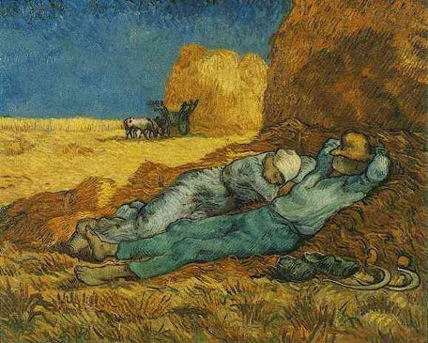

Vincent Van Gogh: El Descanso

La Inercia de la vida Verso:
¿Hoy?... no creo que por unas horas el mundo caiga
ni por andar corriendo por callejas el tiempo sea menos
o ¿a caso no importa el ir y venir con fatiga?
por Dios no comamos anclas para clavar pernos.

Vamos, ¿creeremos todo lo que caja dice?
¿Qué quien lo contradice?... eso no importa
la noticia , por ruin que sea no es cómplice
o por los muchos muertos que la fosa conforta

La moda es recortar y modar lo modable
incomodar, la incomoda cómoda confortable
insultar, con insultos al insultante
y pedir que no se ponche mi amante inflable

De tín... Marín de do pingüe, ¿Cucara?
¿Quien demonios fue?, que no pide ayuda
si se mece como de las cantinas la maraca
y con ganas hace ayuno de ahí una a plena luna

Sedientos etílicos conversos
De la seductora mano del momento
Tejamos pues con varitas los nidos
y extraviadamente construyamos versos.

¿Quien dice que vives ahora?

La Quiniela Prosa:
¿Cuántos números son necesarios, para entender que por azar podemos perder, más que ganar?, ¿Qué entendemos, al llenar la quiniela…?

Tal vez en esta parte del juego de la vida valga más la pena la apuesta que el juego o tal vez nunca se entienda el deseo abrupto de impaciencia, cuando se buscan las combinaciones ganadoras. Números como años de vida… Irrepetibles.

Apostemos a los bajos instintos de esos que pintan vicios en el guardapolvo de la conciencia, al final sólo se pierde un poco de esperanza, pero si se llega a ganar, eso sí vale al menos la bofetada indirecta de osadía o mejor aun, el trueque de las radiografías de un corazón fracturado de tanto apostar, tal vez de tanto ilusionar las promesas centaverías que proceden, de los ángulos más burocráticos del alma.

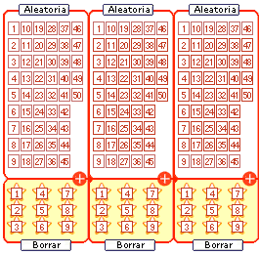

La Quiniela Verso:
¿Quien le apuesta a un corazón fácil?
que busque amor real y sincero
en la piel dura de una vaca dócil
o en la palabra del aprendiz de justiciero.

¿Quien apuesta los latidos por radiografías?
donde se tiran los dados por la guerra fría
y la mentira ventila la simple agonía
de tus labios mal sanos que angosta ironía.

¿Quien apunta sus números al galope?
si es el buscar al eterno consorte
donde la muerte nos libra de esa suerte
esperando que no llegue de repente.

¿Qué combinación malvada tienes criatura?
que no he podido tener tu cintura
y sigo esgrimiendo versos
contra una pudorosa prosa.

¿Quien apuesta la vida en albures?
de aquellos que no lucen la malicia
dime alondra adornada de luces
¿Sí aprendiste algo cuando te di poesía?

Y la desperdicio por tu egolatría.

Lotería Prosa:

El valiente, las jaras, la dama. ¿No creen que es una combinación muy peligrosa?. ¿Quién de todos no se sorprende cuando en la lotería de la vida, no saben en la esquina quien nos toca?, ojala que sea una sirena solitaria que me bese en la boca. Siempre buscamos lo que queremos pero encontramos, lo que realmente se necesita.

¿Dónde se esconde el amor?, tal vez dentro de los guantes del soldado, en el sombrero del pachuco, o en los tacos del chulo desgarbado. No importa cuanto tiempo tardemos en encontrar lo que queremos, al final todos somos como niños mal criados, cuando tenemos el globo de feria lo desdeñamos, pero cuando sale volando le lloramos.

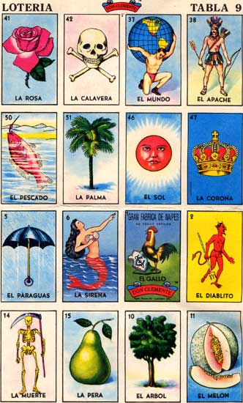

Lotería Verso:

La dama, el valiente, las jaras, el mundo
las flechas, la botella, los besos, lo inmundo
¿Quien baja al infierno a cultivar rosas?
cuando se tiene que domar a mi dama morbosa.

El borracho, el dolor, los impuestos
los que no se cansan , los que son sabios
¿Quien suda la infección de los muertos?
si el más dulce veneno lo sorbo de tus labios

La calle, la corona, la vida, las nueces
las niñas ricas que lo hacen rico
¿Quien me olvida cada que es viernes?
si no sabe el marques mover el abanico.

La luna, la cuna, las ganas
Que se sacan con tus suspiros
La escalera, la ventana, la aventura
Que de noche te busco abriendo cerraduras

La mano, los labios, la cama
¿Qué puedo pedir? cual ladrón de azotea
hurga entre los pliegues de tu camisa
y burlando los botones para abrir la cremallera

La sirena, El diablo, El infierno, tus brazos
la forma que te deseo con la más pura lujuria
¿Quien se conforma con simples besos?
cuando estando solos, te desnudas y grito ¡Lotería!

Cupido pintaba con la boca: Prosa
El amor a veces se hace el tonto, Cupido tomando sus flechas y poniéndoles veneno o cargando metralleta.
¿Que hemos estado dispuestos a dar por amor?, ¿Que sonrisa dibujas en tus labios?, cuando el recuerdo pícaro del menor desatino, nos refresca la memoria. Créeme que si no has hecho nada por amor, no has hecho nada que valga la pena, tal vez tengas todo el éxito del mundo o tal vez riquezas más allá de una media proporcional, pero si nada de eso lo tienes por amor, no crees que te debes cuestionar ¿Valió la pena?.
Vamos, hagamos el mayor sacrifico de amor que podamos, por esa persona que vale la pena. Te invito a pintar lienzos con los ojos cerrados, y contemplar todo aquello de lo que nunca fuiste capaz de hacer.
Mientras el amor nos de esas alas, nada ni nadie nos quita del cielo.

Cupido pintaba con la boca Verso.
El no tener manos para tocar
el no tener dedos para pintar
pero tener el alma que provoca
y la voluntad de roca
me hace tomar el lienzo y soñar

Poco tiempo para hablar
Y poca pintura que usar
no me evita pintar con la boca
trazar en el lienzo la vida loca
que me gusta, me nutre y me desboca.

Pero esa tarde de plaza
entre cuadros, lienzos y pinturas
entraron como excelsas partituras
el par de tus ojos de esperanza.

Tú no podías ver mis obras
Yo no podía tomarte de mano
así que te hable al oído
he hicimos nuestro autorretrato.

Quedamos prendido uno del otro
yo describiendo mis paisajes
tu contando cuentos cortos
y los dos recostados en los parajes

y los días se hicieron luz
y viajamos tan lejos de los rumores
que ni los malos humores
nos pudieron alcanzar , solo yo y tú

Pero la esperanza se hace la lista
y cuando surge la mas nimia esperanza
de devolverte la vista
me he sabido un buen donador.

Sí naci pobre y sin manos
no lo hice sin corazón
y decidí hacer el trueque de vida
entregando todo por pasión.

Todo salió bien, nada salió mal
y pasaron dos semanas de no saber
de ti ni la más corta nota
ni algo que me hiciera tu vos reconocer.

Poco tiempo para hablar
Y poca pintura que usar
no me evita pintar con la boca
trazar en el lienzo de recreo
que ni mis obras las veo.

y el tiempo paso y se diluyo el perfume
y por golpe de suerte fui reconocido
y por mi propio esfuerzo y de costumbre
soy otro que nunca habría creído.

ahora en mi galería, oigo tu sonrisa
y preguntas por un chico pobre
excelente pintor todo un artista
que me dio la luz y no le he encontrado.

Te pregunto triste sonido de ocaso
¿Por qué lo has abandonado?
y con tu vos quebrada diste unos pasos
No le conozco, nunca lo vi y no sé qué ha pasado.

Se olvido de ti, y murió con su ultimo trazo
Su corazón de oxido de latir
el olvido como lluvia de fuego lo arrasó
y nunca supo donde huir.

y rompiste en llanto sin poderlo creer
a quien tanto buscas ahora está a tus pies.
Perdón te imploró nunca te olvide
Ahora que te encuentro no te dejaré.

Pero esa tarde en la galería
entre cuadros, lienzos y pinturas
te beso con toda mi alegría
el par de tus ojos de esperanza.

Yo podía oír tus relatos
Tú me tomaste del hombro
así que te hable al oído
he hicimos nuestro autorretrato.

¿Quién necesita ojos y manos?
si el verbo de Dios, se encuentra entre tus labios.



Maldigo Prosa:

Quien maldice a los maldecidos siempre obtendrá un sitio en el cielo, pero es mejor ganarse el propio en esta tierra, donde todo es pasajero. Te maldigo, por que no se de otra, por que bendecir es hipócrita, o por que yo lo digo. Vamos a maldecir a la Muerte que siempre gana, o la vida que se burla de ella, qué nos importa quien maldiga las maldiciones necesarias, de esta vida desgarbada siempre haciendo lo que se nos de la gana.

Entonces ¿por qué maldecimos?, no será que sólo buscamos drenar la tinta de los improperios que se nutre de viejas frustraciones, o a caso estamos imposibilitados a entender a otros sin justificar errores. ¿Inocentemente lo hacemos por la sanidad mental de desahogar el rencor?.

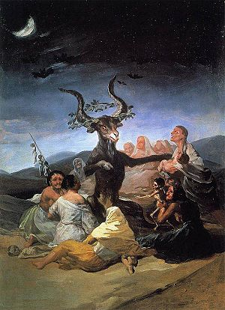
Francisco de Goya: El Aquelarre

Maldigo Verso:
Maldigo el denario que no soborna a Caronte
la hipócrita sonrisa que no trae ilusión
El "adiós" y "hasta luego" del falso consorte
la humedad en la cama carente de pasión.

Maldigo el viento que sopla del lado contrario
los que se burlan para saciar el ego
los que cambian por mp3 el canto del canario
las chicas que besan después de un mal ruego

Maldigo el horario de la desacostumbre
el nuevo día de la mesa vacía
la reja que cede ante en nuevo herrumbre
la amante codicia que tiene alcancía

Maldigo la bolsa llena de una mujer hermosa
el amor rentado que no vende ilusión
la copa vacía en la meta gloriosa
las cosas costosas sin vocación

Maldigo las fosas comunes
de esas que no llegan ni a rezos
Maldigo la sociedad que en cardumen
no crea de amistad nuevos lasos

Me maldigo a mí por ser tan costumbrista.

Por apostar muy alto Prosa:

¿Quién se vende los azares de su boda por una gota de éxtasis ajeno?, o no escuchamos la razón que corre por el río del desierto consumido de cenizas.
En todo nos jugamos algo en un momento la vida, día a día la fortuna y en cada decisión el destino. Esta vida tan cruel e ingrata a veces parece tocarse el corazón de la forma más atea, que no es Dulcinea montada en Rufio, ni el Quijote matando molinos de viento. En dado caso podría ser un Pollock pintando con arena, a las niñas caprichosas que juegan a pasar un rato ameno del político que apuesta con lo ajeno.
Dime ahora que estamos solos, contentos con la existencia que ahogamos con anticongelante los humos de los disturbios y prendemos conciencias con el brillar de los faros. En todo momento nos jugamos algo y él que más alcanza sus sueños, es por apostar muy alto.

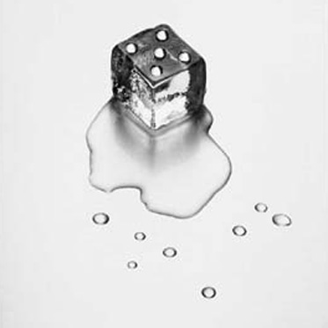

Por apostar muy alto Verso:
Por apostar muy alto, tic tac toc
no me importo vestirme de traje
ni hacer tributos falsos a Tlaloc
para que bendiga este ultraje

Pensé posiblemente que me quería
Pensó terriblemente que me usaría
así que vendió dignidad portuaria
a unos barcos llenos de osadía

Por apostar muy alto, perdí todo
La suerte, el amor, la dicha y el futuro
y no fue hasta que busque de otro modo
una buena mano que resulto ser un muro

Saque cuatro reinas, cuando tenía una
use tres ases dispersos en cada juego
para después ver con tristeza la luna
y que mi dicha se consumía de nuevo

Por apostar muy alto, caí muy bajo
Pero no me arrepiento...
y dibujo una sonrisa en mis labios...
“Todo o nada”, lo canto…

¿Quien toca? Prosa:

Dicen en el mercado que cuando tocan a la puerta con insistencia debes tener cuidado como abres esta, pudiera ser una visita agradable o la vida misma, pasando las facturas de acreedores de momentos que no importando la estricta forma de llevar los libros y las cuentas, se manejen los abyectos números que no hace cuadrar nada que sea profano en este templo. Pero seguimos acumulando notas de vida hasta el momento en que no es posible ocultar la trágica faena y sea el momento de morder el polvo.

Cuando toque a tu puerta cerciórate de verme los zapatos, de lustrar mi mirada, de acicalar mis hombros y de peinarme de raya, por que la ultima mirada que se deslice sobre tus parpados, pudiera ser la inevitable despedida.

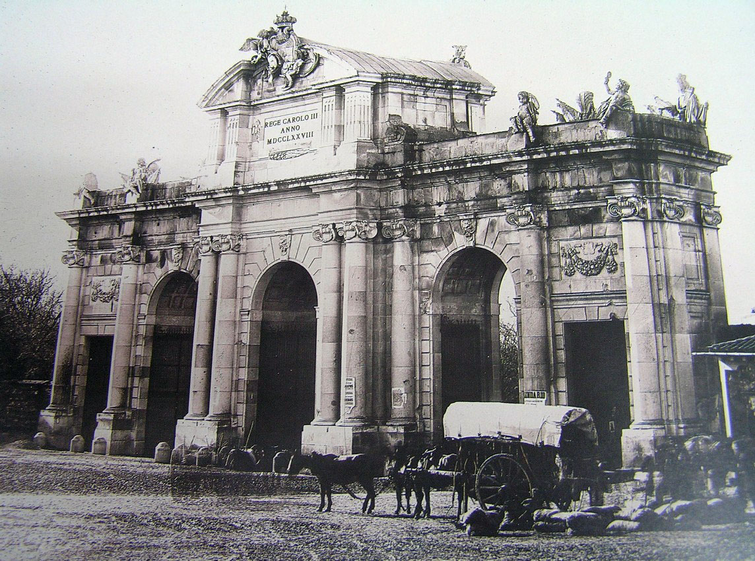
La puerta de Alcalá: Madrid España

¿Quien toca? Verso:
Toc toc... ¿Quien llama a mi puerta?
que no he limpiado mi casa
que buscas migajas en la terraza
Ya voy que no tengo tantas ganas.

Toc toc... ¿De nuevo?
pero que desesperado, que no es tarde
que las gallinas no tienen huevo
y por ahora esta vacío el balde.

Toc Toc... ¿Que insistencia?
¡Que estoy ocupado con un deseo!
no juguemos a esconder las apariencias
que tengo sudando en la cama a Perseo.

Toc Toc... ¡Ho, que dios nos ampare!
que no he terminado el testamento
que firme aquí , para que me ampare
y no tengo paz en ningún momento.

Toc Toc... ¿Pero que necedad?
Que me juego de albures la suerte
que ojala cuando abra sea la soledad
pero por coincidencia... es la muerte.

Rompiendo corazones Prosa:

El amar sin ser amado es como poner un chivo en la cristalería de los buenos sentimientos, inevitablemente se va romper algo y la beligerante arrogancia del tercero, nos hace ser menos.

El más frágil sentimiento es el amor, es transparente, pétreo, armonioso pero no es fuerte. Cuantas veces la historia se ve deformada por ese insano sentimiento. Sólo los locos aman demasiado, los poetas algo y los cuerdos tienen miedo. ¿Qué dolor tan profundo tiene un corazón herido, que se niega a así mismo la dicha de hacerlo de nuevo?. El orgullo es un escudo impenetrable para aquellos que se quieren librar de un ataque al corazón, pero es un lastre a los que se atreven a intentarlo de nuevo.

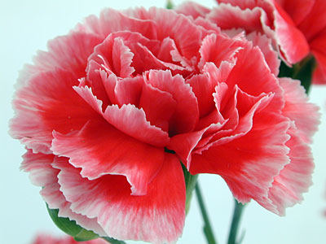

Rompiendo corazones Verso:
Veo, corro, brinco.
Lloro, canto, Grito.
Blasfemo de dolor ajeno
que pinta guinda el agua del río.

Me ahogo, con mis lágrimas
y lleno de nuevo el vaso de ron
expiando las culpas con migas
destilando mi dolor en el corazón.

¿Quien pega chicles bajo la mesa
demostrando mala educación?
¿A caso no pinta la monjas que reza
sus deseo impíos de excitación?.

Discúlpame a veces tiendo a roncar
si por tirar la pena te hago sufrir
No he querido irme sin mojar
las ganas de este cruel porvenir.

Hoy aunque llores, no es mañana
mañana aunque ruegues, no será después
vamos Eva dame esa manzana
corazón roto intoxicado de placer.

Se Renta Corazón Prosa:

Dolor… Dolor… Dolor… La soledad sabe morder donde el corazón sangra. Es curioso que ese sentimiento tan básico en todos los seres vivos, es sólo al humano al que motiva ser mejor. Cuando el dolor reina en la llaga incurable, tratamos de al menos paliar el sufrimiento con algo de placer, ¡gran error!. Pero podemos rentar las experiencias vividas para que nos quede el nimio regocijo de evitar, que otro paralelamente juegue a lo que hemos jugado, a un que a veces, esto es inevitable.

Dime ahora que no somos nada, ¿Cuándo cambiamos el giro del negocio?, de ser una fábrica de sueños y ahora una miscelánea de caprichos.

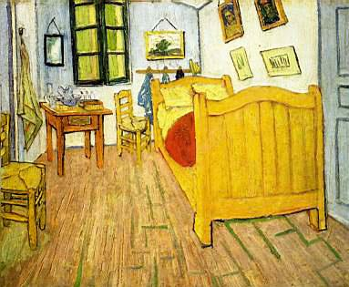
Vincent Van Gogh: La habitación

Se Renta Corazón Verso:
Se renta un corazón, que esta en ruinas
con cuartos muy usados y muy vacíos
con las ganas ya gastadas por la rutina
y un eco de gritos nutrido de vicios

Se rentan las lágrimas caídas
con un rincón lleno de melancolía
la mesa coja con risas compartidas
y manchas de sudor en las cortinas

Se renta el espacio frío en el verano
con muchos deseos muertos en la cornisa
algunos besos marchitos en la mano
y muchas ilusiones hechas cenizas

Se renta la pasión masacrada por la pena
en un vaso sucio de licor barato
ahogando las caricias debajo de la mesa
y en la calle pintando garabatos

Se renta la eximia rabia desbocada
algunos retratos llenos de vergüenza
una hipócrita lisonja de retirada
y la verdad rota clamando venganza

y mi corazón como fiador de desesperanza

Sincronía Prosa:

¿Cuántas dichas de carisias criminales no hemos repartido sobre arrabales de conciencia?, creo sinceramente que cuando tu consorte tributaria dueña de lo poco o mucho que ganas, esta pensando en si misma proyectando sus actos sobre nuestra figura y jugamos a alternarnos, tu primero, yo después, y la rutina al ultimo, sí es que la dejamos entrar a este juego tan puro que se vuelve perverso, sobre la sin razón de hacer cosas cotidianas confiando siempre el uno en el otro por cruel que parezca. Se carece de ritmo.

¿Cuántos pleitos, no los terminamos abrazados sobre la cama repleta de reconciliación?. Por eso y muchas otras cosas más, sigamos discutiendo sobre lo cotidiano, abriendo debates crispidos de cordura y procurar terminarlos a un lado de tu cintura.

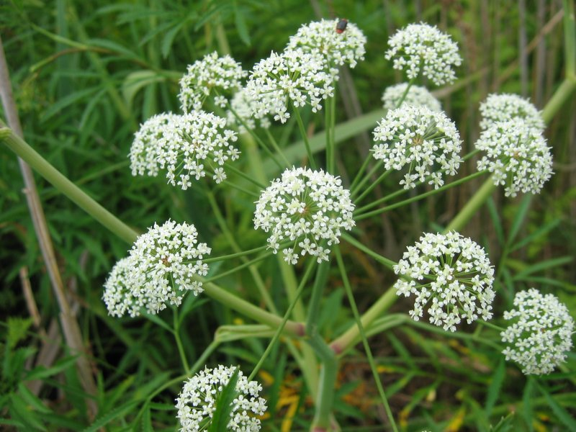

Sincronía Verso:
Tu tomando el sol en la playa
yo inventando nuevos versos
mientras azotas la estima que estalla
yo hago inventario de mis huesos

Tu borracha de risas durante el día
yo beodo de tristeza en plena cruda
cuando nos inunda de repente la alegría
¿Quien busca veneno en su locura?

Tu rezando cuando no es domingo
yo coleccionando miradas pasajeras
dime, ¿cuando te fugas conmigo?
¿cuando terminas de tejer más letras?

Tu pescando los perfectos improperios
yo ahogado en un barril de cerveza
¿Quien ha escondido sus misterios?
mientras Dios pone al mundo de cabeza.

Tu quieta y huérfana de mis deseos
yo eximio y exiliado de tus caderas
¡Que buen morbo maneja Morfeo!
que cuelga los sueños en las aceras.

Yo a tu lado y tú, con malas compañías

Todo como en Botica Prosa:

Lo triste de no tener remedio es acusar a un tercero por pagar la fianza de tus deseos, esgrimiendo el intento fallido de conseguir por más que parezca soeces, el cotidiano ejercicio del pan y los peces. Ermitaño por convicción propia de las falsas esperanzan que rezan, los políticos barateros de remesa, que se mandan todos los días al otro lado de la cerca.

¿Dónde queda entonces la patria?. No lo se cuando me habla un idioma diferente la cultura esta seca de tradiciones y se reinventa cada nueva temporada, busca en las frecuencias de nueva moda. ¿Cómo pretendemos ser los mismos?, si la vida se los cuelga sobre cada intento de pasar disimuladamente por un lado, cantando en albures el futuro como serpiente escurridiza, esperando se distraiga la guardia fronteriza.

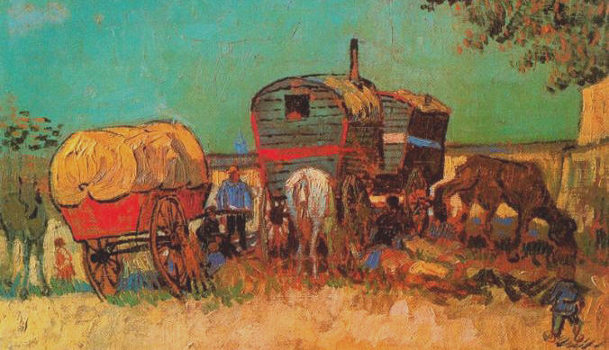
Vincent Van Gogh: Campamento Gitano

Todo como en Botica Verso:
La mañana, la tarde, la ira, la prisa
él que debe , él que prepara la droga,
él que cobra, él policía, las ganas, la brisa
él que ruega , él que amenaza, él que aboga

La que llora, la que pide, la que soborna
él que recibe , él que trabaja, él que ríe
la que reza, la que se burla con sorna
él que corrompe con ganas y él que le sigue

Los que protestan, los que sufren, los que brincaban
las que caminan, las que se sientas, las que seducen
los que pretenden, los que sospechan , los que nadan
las que pintan cruces, las que las venden

En la frontera de la ignominia, sueños rentados
en ese lugar hostil de extinta ética
existimos todos mal agrupados
y se obtiene todo como en botica.

Vente Conmigo Prosa:

Cuanto hubiera querido irme de pinta cuando la niña de cabello largo, me tomó por la mano maliciosamente, con esa sonrisa dibujada en los labios.
Cuanto hubiera querido tomar de la mano a la más hermosa de todas y robarle un beso en frente de la explanada de la escuela.
Cuanto me hubiera gustado responder como loco cuando la niña de mirar triste, me tomaba de cuello para arrebatarme la inocencia.
Cuanto hubiera hecho por llegar a tu casa a mil kilómetros de aquí, simplemente pare decir, “te quiero” y luego emprender la huida.
El hubiera, es un verbo imperfecto, es un verbo cruel y traicionero, que nos alimenta con ilusiones fallidas de decisiones costumbristas que bien hubiera valido aguantar castigo. Por eso y matar al hubiera, ¿Por qué no tomas tú alma y te vas conmigo?.

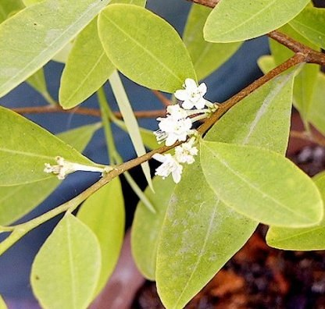

Vente Conmigo Verso:
Vamos, a donde va la poesía
para rómpele la cara al destino
ofreciendo indultos de alegría
con insultos de gran desatino

Vamos que en la calle llueve
y vamos con el médico de cabecera
que veremos si se derrite la nieve
de este soñador anacoreta

Tan negra como la noche
nos espiamos, beodos ,cansados
y cuando el sudor tiñe el coche
nos encontramos desnudos y abrazados

Yo dejo mi moral en la caja
el cinismo lo traigo de amigo
Deja las caderas en la casa
y trae tú corazón contigo.

Esta Noche nos vamos de parranda
Esta noche que se mueran las ansias
Esta noche que la gata parda
se pierda entre las ánimas.

Esta noche vente conmigo…

Yo no fui Prosa:

Que insistencia del cúmulo pardo de ignorantes de aventar la culpas a quien se le atraviese, y no es capaz de solapar errores, sino de inventar historias rebeldes

Qué fácil es señalar la paja ajena desde nuestra propia viga. fementida verborrea o inocentada, que nunca se asuma la acción mal trecha de este fiambre de anacoretas.

¡Si fui yo!, yo soy el culpable de todo, así que castígame por todos mis pecado, que tal se limpien con un “padre nuestro”. ¡Que fastidio! Defender el insulto de la imaginación de esta triste figura que galopa sobre el dedo que lo sostiene. Ojala se mantenga la buena esgrima de la torcida falange. ¡Buena Suerte!

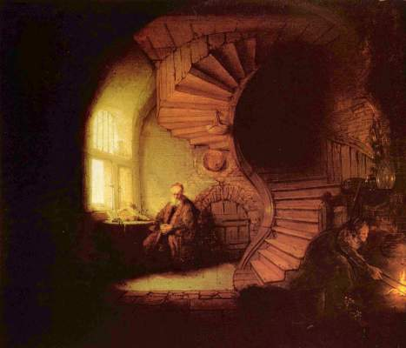
Rembrandt Van Rijn: El sabio Meditando

Yo no fui Verso:
A mi que me ultrajen... que no tengo nada
carezco de amor, franqueza y de cordura
así que busquen u oculten en otro camarada
que no tengo nada que les pueda dar dulzura.

A mi que me busquen... que no respeto
¿por que me insultan todos si no me conocen?
si por insinuar la verdad que los reto
a que me vean a los ojos los que apetecen

A mi no me metan... la duda sobre mi mente
que no me importa involucrar a mis parientes
en los sermones del domingo de los creyentes
que no da cordura a esta piara de dementes

A mí que me busquen, pero despacito
Que me den palmaditas en la espalda
Que me curen de este parasito
Que no le pone al destino buena cara

A mi que me olviden... que yo no los recuerdo
si son las patrañas de un cruel cerdo
o el andar vagabundo por el cruel desierto
que busca la verdad entre los cuerdos

¡Buena suerte!

Cantinero Prosa

Ahoguemos en licor los desengaños, invirtiendo buenos tiempos con buenos tragos, a ver, ¿cuántas veces nos confesamos ante la barra de algún bar?, ¿Ninguna?, creo que si ese es el caso, estamos ante un ateo de desgracias.
Alzo mi copa por que él despacha, por él que consciente o inconscientemente es párroco de las tabernas, dejemos entonces de mirarnos a la cara y destilemos la amargura en cada sorbo de buen vino.
Brujo, Mago, Hechicero de exorcismos de alcohol, ¿qué miras cuando ves el fondo del vaso?
¿A caso dejamos, bagazos de nuestra alma?, o dejamos rastrojos de nuestros últimos demonios.

Brindo por ti... Sacerdote de barril incomprendido.

Cantinero Verso
Veneno le apodan al Medico
Medico le apodamos al cantinero
de brebajes , pociones y tónicos
soldados, sátrapas y marineros

Todos te deben al menos un brindis
Todos al menos levantan tu copa
Mago , brujo , detrás de la barra
y llenas de alivio nuestro amargo cáliz

¡Brindo porque me han dejado!
¡Brindo porque la he buscado!
¡Brindo porque no la he olvidado!
¡Brindo porque por he pecado!

y lo volvería hacer.
mejor que hoy, mejor ayer
mejor me estoy,
que quiero beber.

y tú que nos ves como un padre
y tú con tus problemas y desaires
nos compartes tu dulce magia
de aniquilar con tus bebidas a la rutina.

Cura, Proxeneta y trovador
Rajón, tracalero y bribón
el apodo es lo que menos importa
por favor, dame más licor.

Si estoy llorando, me das un trago
Si estoy hablando y me escuchas
Si estoy cantando y eres la segunda voz
y nos haces pasar algo más que un buen rato.

Cómplice de mil atracos fallidos
Compañero de celda abierta
Camarada precoz de mis latidos
que se escurren por el borde de la botella

¡Brindo porque me han dejado!
¡Brindo porque la he buscado!
¡Brindo porque no la he olvidado!
¡Brindo porque por he pecado!

y lo volvería hacer.
mejor que hoy, mejor ayer
mejor me quedo,
que quiero beber.

y cuando el bar tiene que cerrar
te llevas una sonrisa a la cama
donde compartes nuestros malos ratos
ahogado en el trago del viejo retrato

Que naden las penas en un vaso
de esos de aguardiente
y pintemos las paredes de los ascos
que guardamos entre los dientes.

y lo volvería hacer.
mejor que hoy, mejor ayer
mejor me voy,
que borracho estoy.

Salud... y hasta mañana...
cuando sea de noche.


Café Capuchino: Prosa
Que delicia el café en la mañana que se carga de esperanza.
Su aroma, su textura, tu sabor, ¿Qué mundo no vive en ese instante de placer? es un elixir de Dioses.
Dime ¿qué se puede hacer con un café?, iniciar el día, iniciar una plática, definir soluciones, cerrar tratos, abrir expectativas, coquetear un rato.
En una mesita de algún café, compartimos momentos, compartimos a sañas y hasta las malas mañas. Ya sea en la cocina, en la calle, a media tarde, por el puro gusto de existir.

Vamos a tejer una historia, entre los granos molidos y la azúcar del porvenir.

¿Gustas?. ¿Con dos o tres de azúcar?

Café Capuchino Verso
La noche se vistió de misterio
Desde este atril de buenos deseos
despachamos reuniones y des estresamos
y a veces pintamos sonrisas de lirios

Pero llegaste tú, junto con tu mirada
y pedirte no lo de siempre, un café americano
y mi desbocado corazón con fama de tirano
me tarde lo suficiente para hacer una mueca

Como siempre me dices "quédate con el cambio"
y yo sonriendo te regalo un moffin
y mis labios trastabillaron como delfín
apenas mencionaron algo de desvarío.

Vestida de humo, de gran sonrisa
vestida de princesa de oficina
corriendo como siempre en la acera
y yo despachando helado de cerezas.

Teorema de tres viles variables
Tu, yo y el tiempo de preparar un café
Algebra lineal de deseos cambiantes
el ayer, el hoy y la raíz del mañana.

Me arme de valor, cafetera silbadora
y te enfrente mandándote flores
añil cobijo de mis crueles detractores
y me dejo frio, con el alma congelada.

Y desde entonces, ya no me frecuentas
y eso que pongo todo en oferta
hasta deje de emplear vasos chinos
y nadie pide como tú el capuchino

y un día una niña de sonrisa convincente
se arrimo hasta mi local con una nota
"dos Capuchinos por favor , para llevar"
y veo desde la otra acera, tu saludar

Los días se convierten en semanas
las semanas en meses y así mueren los años
pero siempre para tu recuerdo habrá un capuchino
un moffin o un americano.


A traición: Prosa

Los traidores sólo merecen estar en el noveno círculo del infierno, rechinando entre los dientes de Satanás, el peor de los pecados. Lo más cruel de la traición es que su cobarde ataque no viene de las líneas enemigas, esa daga sucia de intenciones, se tatúa en la espalda como hierro candente. El ¿Por qué? rebota en los rincones de nuestra mente, en el corazón y en nuestra conciencia, y es cuando en el breve instante de entendimiento nos despierta de la inopia el dolor.
La traición, no es un acto de vanidad, ni de codicia, no es una oportunidad simplista ni una casualidad efímera, la traición es un acto de pura voluntad. La más alta de las cobardes acciones, porque no avisa, hurga entre las estrechas ocasiones y premedita el golpe brutal y certero, es una acción obscena.
Los traidores ni de Dios gozan. Que Dios los libre de su juicio, porque él mío será implacable. Ojala Dios, no me de fuerzas para sanar esta sucia herida. Huye mientras puedas, que la tierra me será pequeña para buscar tu alma, siempre herido por una simple pregunta. ¿Por qué?.

A Traición: Verso.
Caído, sobre el charco de sangre
inundado de dudas y dolores
incubo de rabia contenida de coraje
arcoíris carente de colores.

Fui fiel ante tu figura
Fui el más devoto ante la palabra
sostuve mi honor por ti con finura
y me lanzas por tus pasos a las llamas.

Luchamos en la batallas cotidianas
formamos el mejor equipo y más eficiente
tú eras yo y yo recibía por ti las balas
yo era tú y tu defendías hasta con los dientes.

En la era de la ira hombro a hombro
en la trinchera que llamamos hogar
y cuando el destino nos dejó en escombros
resurgimos y jugamos a ganar

¿En qué momento dejamos de regar el jardín?
Para convertirlo en campo de batalla
¿En qué momento decidiste la esgrima paladín?
para herirme a mal salva por la espalda.

Sufrimos por carencia y heridas, lo sé
¿Por qué ahora cometes tu cruel acto?
y tu traición hiere a lamento de mil voces
¿Codicia?, ¿Vanidad?, ¿Hartazgo?, ¿que fue?

Convences con la honestidad de Tartufo
sátira seria de cualquier bufón
pusiste al minotauro en su faena
y mi ser, dando tumbos en la arena

Simplemente huiste de mi lado
dejando una estela de muerte rapaz
y en la soledad purgando mi yo herido
extirpando el suplicio de la paz

Me recuperé, nunca al cien porciento
pero sobreviví a ti y tus recuerdos
crecí , sane y mi yo anterior ha muerto
ahora más fuerte, con nuevos dardos

¿Quién te enseño a besar?, ¡Judas!
Antes daban treinta monedas de plata
hoy son comodidad y pagar deudas
como siempre dinero al cariño suplanta.

Pero la vida da vuelcos de caprichos
y al andar solitario sobre esta salina
te encontré frente a frente , ¡que dicha!
Tus ojos de asombro, yo clamando justicia

Las miradas cruzaron cual fríos aceros
la lucha duro un breve suspiro
tú en ruinas, cansada y en harapos
yo convertido en algo que nunca he sido

y al darte la espada mientras camino
tu sollozo, colma de lágrimas el piso
mi estocada de desprecio llegó muy profundo
y tu inmoral presencia se hacen añicos

Tu, ahogándote en arrepentimiento y miseria
yo, atormentado con mil respuestas alfeñique
que no aclaran una simple pregunta sincera
¡¿Por qué?!
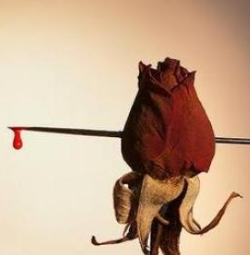
La batalla ha concluido, la prosa y el verso contrastados, yuxtapuestamente de un sentido y otro. ¿Quién gana?. Nadie, no importa quien gane, es su elección mi amigo o amiga lectora. Que canten los aceros de la conciencia, de las motivaciones, de vivir, de existir, con todo y sus profundas heridas que germinan cicatrices, las cuales nos dirán donde hemos estado y que hemos hecho, pero nunca a donde vamos ni con quien.

Agradezco de nueva cuenta a mis padres y hermanos, su paciencia son muy grandes.

Agradezco con soltura y fervor a mis queridos impulnautas, que se rifaron cada momento en esta batalla de ideas y desatinos. Pero sobre todo, agradezco a usted muy querido Lector y lectora, por dejarme compartir los disparates bélicos de este intento de poeta, que esgrime sus ideas con la pluma, tratando de herir el inconsciente, pero por ahora, enfundemos las espadas, colguemos los escudos, guardemos las armaduras, dejemos los cascos y los yelmos a un lado de la cama, de la mesa, donde usted quiera, pero hagamos la paz con nosotros mismos.

Este compendio de batallas fugases entre la prosa y el verso, tiene el mal habito de poner en tela de juicio, momento, sucesos o comportamientos que al final del día, no son sino una expresión coherente de un punto de vista divergente.
Os invito a dejar colgadas las vicisitudes de la vida cotidiana y drenar al mismo tiempo las preocupaciones mundanas. Dejemos que el viento beatificarte de nuevos versos, nos sumerjan en el mar de la tranquilidad que nace en cada sillón de una habitación solitaria.
Agradezco a mi musa inspiradora, que es una tierna gatita, que se pasa de tejado en tejado, capturando pesadillas. Celosa como toda felina, nos invaden sus ojos profundos en una noche tranquila que aniquila el letargo de existir y nos regala envuelto en poesía, el intento surrealista de este poeta ermitaño.
Es curioso que siendo un alma tan solitaria, busque refugio en este espacio tan pequeño de memoria.
Gracias por regalarme su tiempo y leer una gota de poesía…
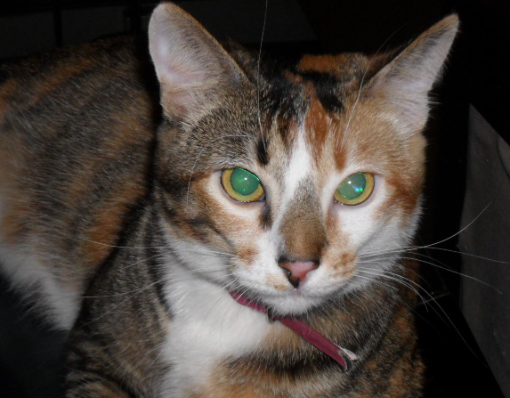
ATTE: José Antonio Hernández Alcántara.
Un proxeneta de ilusiones

